ANEXO 3
Fórmula de distribución para la asignación del subsidio a que se refiere el artículo 8 del Presupuesto de Egresos de la Federación para el ejercicio fiscal 2018 (FORTASEG), y el resultado de su aplicación.
De conformidad con lo establecido en el artículo 8, tercer párrafo, fracciones II y III del PEF para el ejercicio fiscal 2018, el Secretariado Ejecutivo del Sistema Nacional de Seguridad Pública da a conocer la fórmula de distribución para la asignación del subsidio destinado a la seguridad pública (FORTASEG), así como los montos de asignación de cada uno de los trescientos (300) municipios y demarcaciones territoriales de la Ciudad de México que resultaron beneficiarios mediante la aplicación de la fórmula de elegibilidad:
A. Criterios de Distribución.
Los criterios conforme a los cuales se determinan los valores que sirven de base para la asignación de los recursos del FORTASEG a los trescientos (300) municipios y demarcaciones territoriales de la Ciudad de México que resultaron beneficiarios, son los siguientes:
I. Población;
II. Combate a la Delincuencia e Incidencia Delictiva;
III. Capacidad de Operación Policial;
IV. Características Municipales (municipio o demarcación territorial de la Ciudad de México que cuente con alguna de las características siguientes: destino turístico; zona fronteriza; conurbado; que pertenezca a un grupo de municipios que por su proximidad geográfica se vea afectado por otro municipio o demarcación territorial de la Ciudad de México con alta incidencia delictiva, infraestructura turística y crecimiento económico), y
V. Contención de Resultados, el cual considera determinaciones para que la asignación se realice bajo principios de equidad, proporcionalidad y racionalidad:
a) El monto mínimo que podrá recibir un municipio o demarcación territorial de la Ciudad de México que resultó beneficiario es de diez (10) millones de pesos;
b) El monto máximo que podrá recibir un municipio o demarcación territorial de la Ciudad de México que resultó beneficiario es de setenta y cinco (75) millones de pesos;
c) El máximo incremento que podrá acceder un municipio o demarcación territorial de la Ciudad de México que resultó beneficiario que haya recibido recursos del FORTASEG del ejercicio fiscal 2017 se aplicará conforme a las siguientes modalidades, salvo que éstas incumplan alguno de los supuestos señalados en los incisos a) o b):
i. Si un municipio o demarcación territorial de la Ciudad de México que resultó beneficiario fue declarado como zona de desastre conforme a las Declaratorias de Desastre Natural por la ocurrencia de los sismos con magnitudes de 8.2 y 7.1 del 7 y 19 de septiembre de 2017, respectivamente, publicados en el Diario Oficial de la Federación, el incremento de los recursos será de hasta el quince (15) por ciento del monto asignado en el FORTASEG del ejercicio fiscal 2017;
ii. Si un municipio o demarcación territorial de la Ciudad de México que resultó beneficiario es capital de la entidad federativa, el incremento será de hasta el diez (10) por ciento respecto del monto asignado en el FORTASEG del ejercicio fiscal 2017;
iii. Si un municipio o demarcación territorial de la Ciudad de México que resultó beneficiario se encuentra considerado como municipio de atención prioritaria con perspectiva de prevención y para el resto de los beneficiarios, el incremento será de hasta el cinco (5) por ciento del monto asignado en el FORTASEG del ejercicio fiscal 2017, y
iv. Si un municipio o demarcación territorial de la Ciudad de México que resultó beneficiario cuenta con al menos el dieciocho (18) por ciento de los recursos disponibles (no aplicados) del FORTASEG del ejercicio fiscal 2017 conforme lo registrado en el sistema informático del RISS, con corte al 31 de diciembre de 2017, o bien, no haya accedido a la totalidad de la segunda ministración de dichosrecursos, no podrá acceder a incrementos para el ejercicio fiscal 2018 aun cuando se encuentren en los supuestos de los subincisos i, ii y iii;
d) El máximo decremento que podrá tener un municipio o demarcación territorial de la Ciudad
de México que resultó beneficiario que haya recibido recursos del FORTASEG del ejercicio fiscal 2017 se aplicará conforme a las siguientes modalidades, salvo que éstas incumplan alguno de los supuestos señalados en los incisos a) o b):
i. Si un municipio o demarcación territorial de la Ciudad de México que resultó beneficiario fue declarado como zona de desastre conforme a las Declaratorias de Desastre Natural por la ocurrencia de los sismos con magnitudes de 8.2 y 7.1 del 7 y 19 de septiembre de 2017, respectivamente, publicados en el Diario Oficial de la Federación, no se aplicará disminución de los recursos y se mantendrá cuando menos el monto asignado en el FORTASEG del ejercicio fiscal 2017;
ii. Si un municipio o demarcación territorial de la Ciudad de México que resultó beneficiario es capital de la entidad federativa, el decremento no podrá ser superior del cinco (5) por ciento respecto del monto asignado en el FORTASEG del ejercicio fiscal 2017;
iii. Si un municipio o demarcación territorial de la Ciudad de México que resultó beneficiario se encuentra considerado como municipio de atención prioritaria con perspectiva de prevención, el decremento no podrá ser superior del cinco (5) por ciento respecto del monto asignado en el FORTASEG del ejercicio fiscal 2017 y
iv. Si un municipio o demarcación territorial de la Ciudad de México que resultó beneficiario no se encuentra en alguno de los supuestos anteriores, el decremento no podrá ser superior del diez (10) por ciento respecto del monto asignado en el FORTASEG del ejercicio fiscal 2017.
B. Ponderación de los Criterios de Distribución.
Los criterios de distribución se aplican sobre los trescientos (300) municipios y demarcaciones territoriales de la Ciudad de México que resultaron beneficiarios, considerando las ponderaciones siguientes:
I. Treinta (30) por ciento para el criterio de Población;
II. Veinte (20) por ciento para el criterio de Combate a la Delincuencia e Incidencia Delictiva;
III. Treinta (30) por ciento para el criterio de Capacidad de Operación Policial, y
IV. Veinte (20) por ciento para el criterio de Características Municipales, distribuido en dos modalidades:
a) Quince (15) por ciento a las Características Económico-Turísticas (crecimiento económico, destino turístico e infraestructura turística) y
b) Cinco (5) por ciento a las Características Geográficas (zonas fronterizas, conurbados y proximidad geográfica).
El criterio de Contención de Resultados se aplicará directamente a los resultados obtenidos por los criterios antes señalados, el cual determinará el monto de asignación del FORTASEG del ejercicio fiscal 2018 que le corresponde a cada beneficiario.
C. Fórmula de Distribución.
a) Fórmulas y Variables del Criterio de Población
El resultado de la aplicación de las fórmulas y variables del criterio de Población se obtiene a través de la proporción de la población que habita en el municipio o demarcación territorial de la Ciudad de México que resultó beneficiario respecto a la suma de la población de los trescientos (300) municipios y demarcaciones territoriales de la Ciudad de México que resultaron beneficiarios con base en la proyección de la población por municipio y demarcación territorial en 2017. Fuente de información: Consejo Nacional de Población (Proyecciones de población por municipio a mitad del año, 2017).
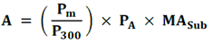
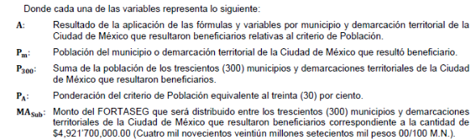
b) Fórmulas y Variables del Criterio de Combate a la Delincuencia e Incidencia Delictiva
El resultado de la aplicación de las fórmulas y variables del criterio de Combate a la Delincuencia e Incidencia Delictiva se obtiene a través de los dos indicadores siguientes:
I. Incidencia de la tasa de delitos de alto impacto.- se refiere al número de delitos de alto impacto por cada cien mil habitantes del municipio o demarcación territorial de la Ciudad de México que resultó beneficiario relativos a homicidios dolosos, secuestros, extorsiones y robos(9) denunciados del fuero común, reflejando la proporción que representan éste con respecto a la suma de tasas de los trescientos (300) municipios y demarcaciones territoriales de la Ciudad de México que resultaron beneficiarios en el periodo comprendido del 1 de diciembre de 2016 al 30 de noviembre de 2017, ponderado al cincuenta (50) por ciento. Fuentes de información: Procuradurías y Fiscalías Generales de Justicia de las entidades federativas por conducto del Centro Nacional de Información del Secretariado Ejecutivo del Sistema Nacional de Seguridad Pública (SESNSP) (Comité Interinstitucional de Estadística e Información de Seguridad Pública para los delitos de alto impacto del fuero común) y Consejo Nacional de Población (Proyecciones de población pormunicipio a mitad del año, 2017 para la población municipal), y
II. Disminución de la tasa de delitos de alto impacto.- considera la disminución del número de delitos de alto impacto por cada cien mil habitantes en el municipio o demarcación territorial de la Ciudad de México que resultó beneficiario relativos a homicidios dolosos, secuestros, extorsiones y robos denunciados del fuero común de un año a otro tomando los periodos del 1 de diciembre de 2015 al 30 de noviembre de 2016 y del 1 de diciembre de 2016 al 30 de noviembre de 2017, ponderado al cincuenta (50) por ciento. Fuentes de información: Procuradurías y Fiscalías Generales de Justicia de las entidades federativas por conducto del Centro Nacional de Información del Secretariado Ejecutivo del Sistema Nacional de Seguridad Pública (SESNSP) (Comité Interinstitucional de Estadística e Información de Seguridad Pública para los delitos de alto impacto del fuero común) y Consejo Nacional de Población (Proyecciones de población por municipio a mitad del año, 2017 para la población municipal).
La suma ponderada de los dos indicadores se multiplica por la ponderación que le corresponde al criterio de Combate a la Delincuencia e Incidencia Delictiva:
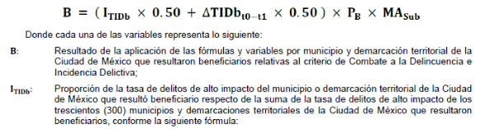

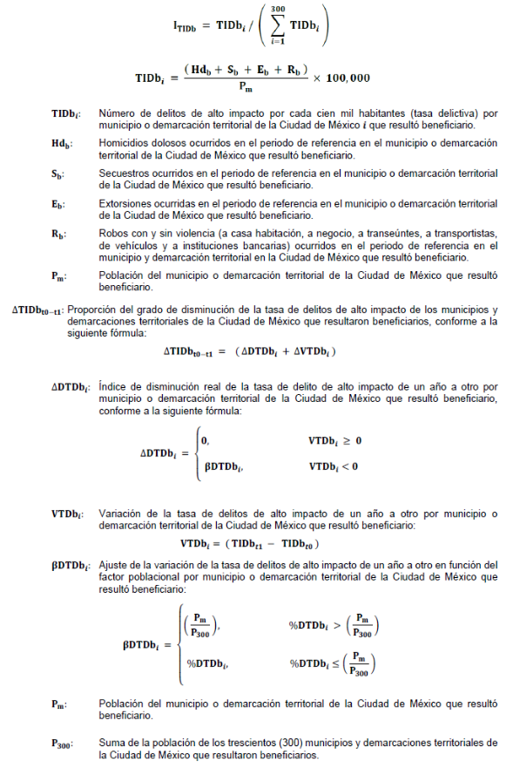
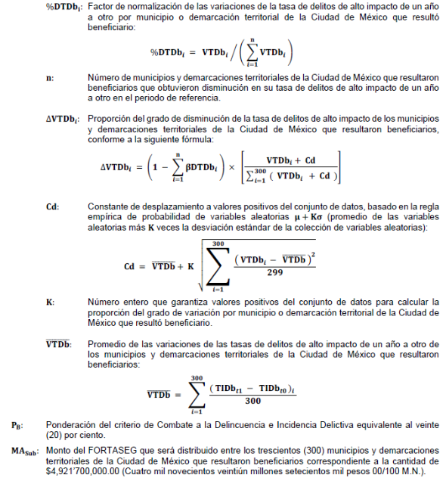
c) Fórmulas y Variables del Criterio de Capacidad de Operación Policial
El resultado de la aplicación de las fórmulas y variables del criterio de Capacidad de Operación Policial se obtiene a través de los dos indicadores siguientes:
I. Confiabilidad Policial.- considera la relación de la Policía Municipal y/o la Policía Estatal Preventiva(10),(11) en activo aprobada en su evaluación de control de confianza del municipio o demarcación territorial de la Ciudad de México que resultó beneficiario respecto de la suma total de la Policía Municipal y la Policía Estatal Preventiva10,11 en activo aprobada en su evaluación de control de confianza de los trescientos (300) municipios y demarcaciones territoriales de la Ciudad de México que resultaron beneficiarios, con información al corte del 30 de noviembre de 2017, ponderado al cincuenta (50) por ciento. Fuentes de información: Centros de Evaluación y Control de Confianza de las entidades federativas por conducto del Centro Nacional de Certificación y Acreditación del SESNSP (Resultados de evaluación de control de confianza), Centro Nacional de Información del SESNSP (Registro Nacional de Personal de Seguridad Pública para el estado de fuerza) y Secretariados Ejecutivo del Consejo Estatal de Seguridad Pública o equivalente en la entidad federativa (Número de elementos de la Policía Estatal Preventiva destacamentada, según corresponda)(12), y

II. Capacidad Policial.- considera la capacidad operativa que tiene el municipio o demarcación territorial de la Ciudad de México que resultó beneficiario a través de la Policía Municipal y/o la Policía Estatal Preventiva10,11 en activo aprobada en su evaluación de control de confianza con relación a la población que habita en el mismo comparándolo con un estándar mínimo establecido de uno punto tres (1.3) policías por cada mil habitantes, con información al corte del 30 de noviembre de 2017, ponderado al cincuenta (50) por ciento. Fuentes de información: Centros de Evaluación y Control de Confianza de las entidades federativas por conducto del Centro Nacional de Certificación y Acreditación del SESNSP (Resultados de evaluación de control de confianza), Centro Nacional de Información del SESNSP (Registro Nacional de Personal de Seguridad Pública para el estado de fuerza), Instituto Nacional de Estadística y Geografía (Tabulados de la encuesta intercensal 2015 para la población municipal) y Secretariados Ejecutivo del Consejo Estatal de Seguridad Pública o equivalente en la entidad federativa (Número de elementos de la Policía Estatal Preventiva destacamentada, según corresponda).
La suma ponderada de indicadores se multiplica por la ponderación que le corresponde al criterio de Capacidad de Operación Policial:
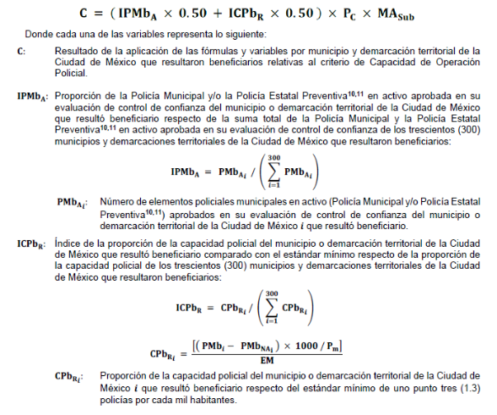

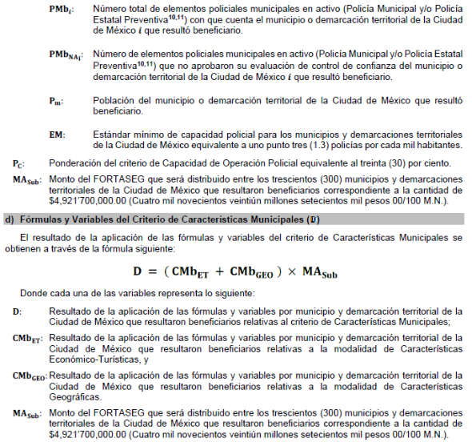
d.1) Fórmulas y Variables de la Modalidad de Características Económico-Turísticas.
El resultado de la aplicación de las fórmulas y variables del criterio de Características Municipales en su modalidad de Características Económico-Turísticas se obtiene a través de los tres indicadores siguientes:
I. Crecimiento Económico.- considera la relación del producto interno bruto (PIB) del municipio o demarcación territorial de la Ciudad de México que resultó beneficiario respecto de la suma de los PIB de los trescientos (300) municipios y demarcaciones territoriales de la Ciudad de México que resultaron beneficiarios, con información del año 2016, ponderado al treinta y cinco (35) por ciento. Fuente de información: Instituto de Investigaciones Económicas de la Universidad Nacional Autónoma de México (Proyecto de investigación denominado "El producto interno bruto de losmunicipios de México 1970-2016");
II. Destino Turístico.- representa la relación del municipio o demarcación territorial de la Ciudad de México que resultó beneficiario y que es considerado como destino turístico y/o pueblo mágico, con información del año 2016, en función del índice de población municipal respecto de la suma de estas variables de los trescientos (300) municipios y demarcaciones territoriales de la Ciudad de México que resultaron beneficiarios, ponderado al treinta y cinco (35) por ciento. Fuentes de información: Secretaría de Turismo (Listado de municipios turísticos, 2016 y Listado de municipiosque contienen pueblos mágicos, 2016) y Consejo Nacional de Población (Proyecciones de población por municipio a mitad del año, 2017 para la población municipal), e

III. Infraestructura Turística.- considera la relación de la oferta hotelera(13) con la que cuenta el municipio o demarcación territorial de la Ciudad de México que resultó beneficiario respecto de la suma de la oferta hotelera de los trescientos (300) municipios y demarcaciones territoriales de la Ciudad de México que resultaron beneficiarios, con información del año 2017, ponderado al treinta (30) por ciento. Fuente de Información: Instituto Nacional de Estadística y Geografía (Anuarios Estadísticos y Geográficos por Entidad Federativa, 2017).
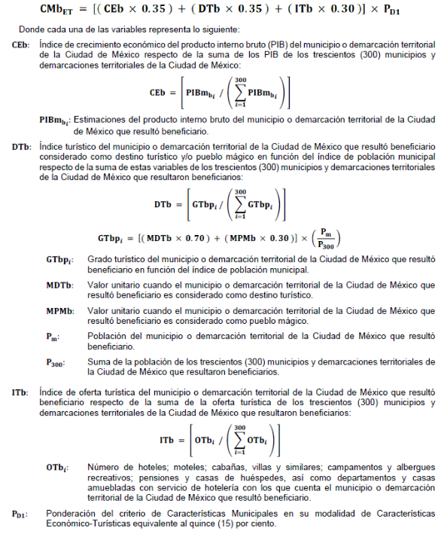
d.2) Fórmulas y Variables de la Modalidad de Características Geográficas.
El resultado de la aplicación de las fórmulas y variables del criterio de Características Municipales en su modalidad de Características Geográficas se obtiene a través de los tres indicadores siguientes:

I. Zonas Fronterizas.- representa la relación del municipio o demarcación territorial de la Ciudad de México que resultó beneficiario y que es considerado como zona fronteriza(14), en función del índice de población municipal, respecto de la suma de los trescientos (300) municipios y demarcaciones territoriales de la Ciudad de México que resultaron beneficiarios y que son considerados como zonas fronterizas en función del índice de población municipal, ponderado al treinta y cinco (35) por ciento. Fuentes de información: Instituto Nacional para el Federalismo y el Desarrollo Municipal (Marco Geoestadístico Nacional vigente del Instituto Nacional de Estadística y Geografía 2017) y Consejo Nacional de Población (Proyecciones de población por municipio a mitad del año, 2017 para la población municipal);
II. Conurbados.- representa la relación del municipio o demarcación territorial de la Ciudad de México resultó beneficiario y que es conurbado en función del índice de población municipal, respecto de la suma de los trescientos (300) municipios y demarcaciones territoriales de la Ciudad de México que resultaron beneficiarios y que son conurbados en función del índice de población municipal, ponderado al treinta (30) por ciento. Fuente de información: Consejo Nacional de Población (Estimaciones con base en Sistema Urbano Nacional 2015 y Marco Geoestadístico Nacional 2017 del Instituto Nacional de Estadística y Geografía para municipios conurbados y Proyecciones de población por municipio a mitad del año, 2017 para la población municipal), y
III. Proximidad Geográfica.- representa la relación del municipio o demarcación territorial de la Ciudad de México que resultó beneficiario y que se ve afectado por la alta(15) incidencia delictiva de otro municipio y/o demarcación territorial de la Ciudad de México colindante a éste, en función del índice de población municipal, respecto de la suma de estas variables de los trescientos (300) municipios y demarcaciones territoriales de la Ciudad de México que resultaron beneficiarios, ponderado al treinta y cinco (35) por ciento.
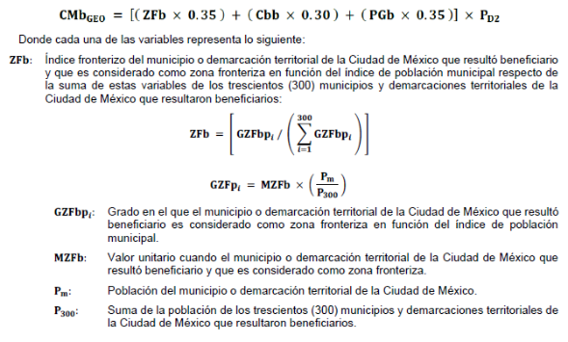
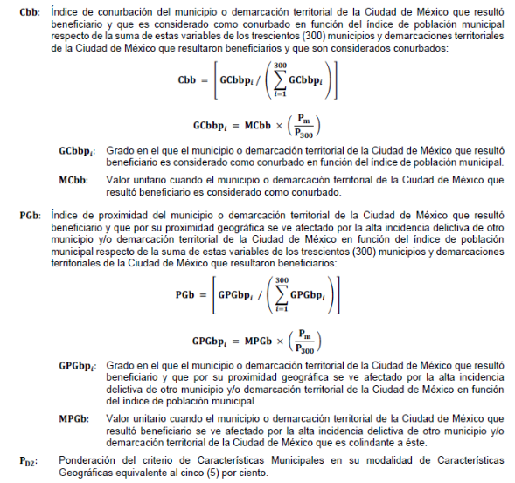
C.1. Determinación del Monto de Asignación del FORTASEG.
La determinación del monto de asignación del FORTASEG del ejercicio fiscal 2018 para cada uno de los trescientos (300) municipios y demarcaciones territoriales de la Ciudad de México que resultaron beneficiarios se obtendrá con la aplicación del criterio de Contención de Resultados a los resultados obtenidos de las fórmulas y variables de distribución relativas a los criterios de Población, Combate a la Delincuencia e Incidencia Delictiva, Capacidad de Operación Policial y Características Municipales señaladas en el apartado C de este Anexo.
El criterio de Contención de Resultados considera los máximos valores permisibles para incrementar y disminuir la asignación de los recursos del FORTASEG del ejercicio fiscal 2018 comparativamente con la asignación de los recursos del FORTASEG del ejercicio fiscal 2017, en los casos que aplique.
El resultado de la aplicación de las fórmulas y variables del criterio de Contención de Resultados se obtiene con el siguiente procedimiento:
1. En primera instancia, se aplica el ajuste al monto resultante de los criterios de distribución en función de si el municipio o demarcación territorial de la Ciudad de México que resultó beneficiario fue declarado como zona de desastre conforme a las Declaratorias de Desastre Natural por la ocurrencia de los sismos con magnitudes de 8.2 y 7.1 del 7 y 19 de septiembre de 2017, respectivamente, publicados en el Diario Oficial de la Federación:

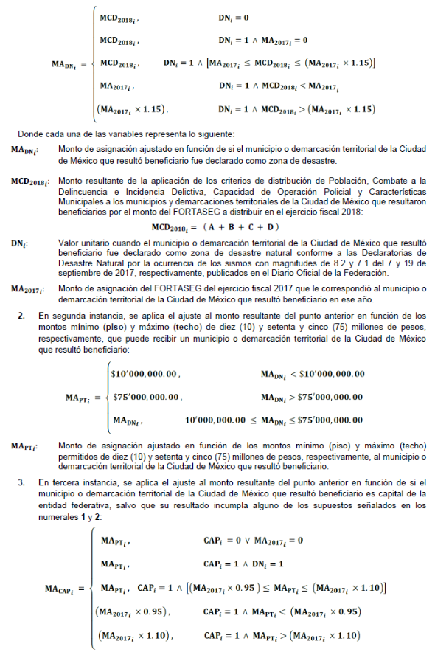

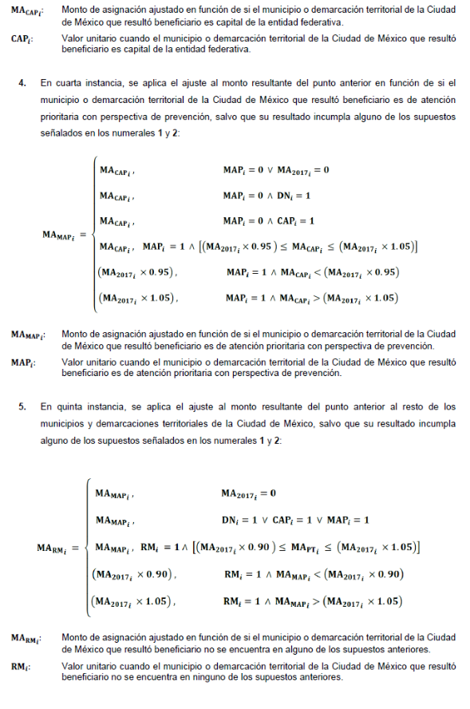

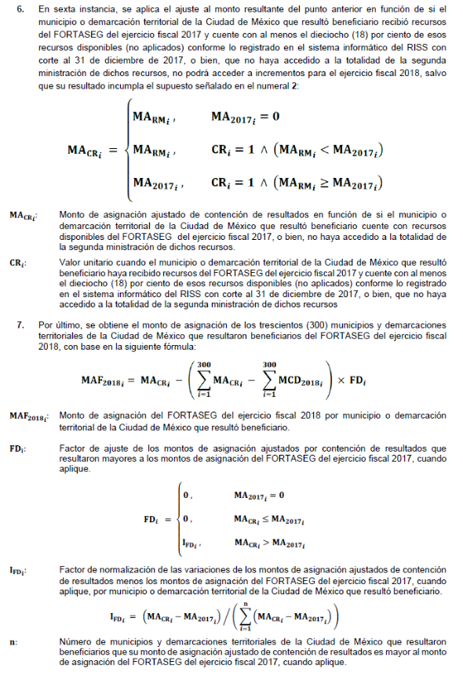

D. Resultados de Distribución.
La cantidad de $4,921'700,000.00 (Cuatro mil novecientos veintiún millones setecientos mil pesos 00/100 M.N.), se distribuye entre cada uno de los trescientos (300) municipios y demarcaciones territoriales de la Ciudad de México seleccionados como beneficiarios.
Los resultados obtenidos a partir de la aplicación de los criterios de distribución, fórmulas y variables de asignación, así como al procedimiento respectivo, se muestran a continuación:
No. | Entidad  Federativa | Beneficiario  (Municipio/Demarcación Territorial) | Monto de  Asignación  (Pesos)
1 | Aguascalientes | Aguascalientes | 46,963,547
2 | Aguascalientes | Calvillo | 10,000,000
3 | Aguascalientes | Jesús María | 10,000,000
4 | Aguascalientes | San Francisco de los Romo | 10,000,000
5 | Baja California | Ensenada | 46,350,890
6 | Baja California | Mexicali | 72,668,110
7 | Baja California | Playas de Rosarito | 13,162,475
8 | Baja California | Tecate | 13,331,052
9 | Baja California | Tijuana | 74,516,570
10 | Baja California Sur | Comondú | 10,310,509
11 | Baja California Sur | La Paz | 17,833,292
12 | Baja California Sur | Los Cabos | 14,642,394
13 | Baja California Sur | Mulegé | 10,000,000
14 | Campeche | Campeche | 12,428,445
15 | Campeche | Carmen | 12,514,852
16 | Chiapas | Chiapa de Corzo | 10,000,000
17 | Chiapas | Comitán de Domínguez | 10,000,000
18 | Chiapas | Las Margaritas | 10,000,000
19 | Chiapas | Motozintla | 10,000,000
20 | Chiapas | Ocosingo | 11,892,599
21 | Chiapas | Palenque | 10,389,621
22 | Chiapas | San Cristóbal de las Casas | 12,808,073
23 | Chiapas | Suchiate | 11,168,862
24 | Chiapas | Tapachula | 15,933,085
25 | Chiapas | Tonalá | 10,000,000
26 | Chiapas | Tuxtla Gutiérrez | 29,116,838
27 | Chihuahua | Camargo | 10,000,000
28 | Chihuahua | Chihuahua | 46,121,351
29 | Chihuahua | Cuauhtémoc | 10,256,120
30 | Chihuahua | Delicias | 10,898,470
31 | Chihuahua | Hidalgo del Parral | 10,066,070
32 | Chihuahua | Juárez | 70,319,746
33 | Chihuahua | Meoqui | 10,000,000
34 | Ciudad de México | Álvaro Obregón | 24,513,576
35 | Ciudad de México | Azcapotzalco | 17,268,155
36 | Ciudad de México | Benito Juárez | 17,242,543
37 | Ciudad de México | Coyoacán | 21,094,958
38 | Ciudad de México | Cuajimalpa de Morelos | 14,146,290

39 | Ciudad de México | Cuauhtémoc | 40,312,958

40 | Ciudad de México | Gustavo A. Madero | 44,995,054
41 | Ciudad de México | Iztacalco | 16,346,243
42 | Ciudad de México | Iztapalapa | 71,440,872
43 | Ciudad de México | La Magdalena Contreras | 11,629,319
44 | Ciudad de México | Miguel Hidalgo | 17,404,334
45 | Ciudad de México | Milpa Alta | 10,000,000
46 | Ciudad de México | Tláhuac | 14,766,989
47 | Ciudad de México | Tlalpan | 20,622,020
48 | Ciudad de México | Venustiano Carranza | 19,498,891
49 | Ciudad de México | Xochimilco | 16,857,662
50 | Coahuila | Acuña | 10,000,000
51 | Coahuila | Frontera | 10,000,000
52 | Coahuila | Matamoros | 10,000,000
53 | Coahuila | Monclova | 13,140,727
54 | Coahuila | Piedras Negras | 10,434,357
55 | Coahuila | Ramos Arizpe | 10,000,000
56 | Coahuila | Saltillo | 40,477,710
57 | Coahuila | Torreón | 27,042,349
58 | Colima | Colima | 13,270,622
59 | Colima | Manzanillo | 13,276,613
60 | Colima | Tecomán | 11,173,148
61 | Colima | Villa de Álvarez | 11,097,368
62 | Durango | Durango | 26,671,766
63 | Durango | Gómez Palacio | 14,984,294
64 | Durango | Lerdo | 10,000,000
65 | Guanajuato | Acámbaro | 10,000,000
66 | Guanajuato | Apaseo el Grande | 10,000,000
67 | Guanajuato | Celaya | 19,591,002
68 | Guanajuato | Cortazar | 10,000,000
69 | Guanajuato | Dolores Hidalgo Cuna de la  Independencia Nacional | 10,518,874
70 | Guanajuato | Guanajuato | 13,695,621
71 | Guanajuato | Irapuato | 19,907,301
72 | Guanajuato | León | 67,068,747
73 | Guanajuato | Moroleón | 11,105,594
74 | Guanajuato | Pénjamo | 10,000,000
75 | Guanajuato | Salamanca | 12,117,919
76 | Guanajuato | Salvatierra | 10,000,000
77 | Guanajuato | San Felipe | 10,000,000
78 | Guanajuato | San Francisco del Rincón | 10,000,000
79 | Guanajuato | San José Iturbide | 10,000,000
80 | Guanajuato | San Luis de la Paz | 10,000,000
81 | Guanajuato | San Miguel de Allende | 11,412,123
82 | Guanajuato | Silao | 12,423,830
83 | Guanajuato | Uriangato | 10,000,000

84 | Guanajuato | Valle de Santiago | 10,000,000
85 | Guanajuato | Villagrán | 10,000,000
86 | Guerrero | Acapulco de Juárez | 42,681,476
87 | Guerrero | Chilapa de Álvarez | 10,000,000
88 | Guerrero | Chilpancingo de los Bravo | 14,402,152
89 | Guerrero | Coyuca de Benítez | 10,000,000
90 | Guerrero | Iguala de la Independencia | 10,032,314
91 | Guerrero | Taxco de Alarcón | 10,000,000
92 | Guerrero | Zihuatanejo de Azueta | 11,312,496
93 | Hidalgo | Huejutla de Reyes | 10,000,000
94 | Hidalgo | Ixmiquilpan | 10,000,000
95 | Hidalgo | Mineral de la Reforma | 10,127,987
96 | Hidalgo | Pachuca de Soto | 16,130,224
97 | Hidalgo | Tepeapulco | 10,000,000
98 | Hidalgo | Tepeji del Río de Ocampo | 10,000,000
99 | Hidalgo | Tizayuca | 10,000,000
100 | Hidalgo | Tula de Allende | 10,000,000
101 | Hidalgo | Tulancingo de Bravo | 10,910,826
102 | Jalisco | Arandas | 10,000,000
103 | Jalisco | Autlán de Navarro | 10,000,000
104 | Jalisco | Chapala | 10,000,000
105 | Jalisco | Cihuatlán | 10,000,000
106 | Jalisco | El Salto | 10,037,769
107 | Jalisco | Guadalajara | 72,597,037
108 | Jalisco | Lagos de Moreno | 10,389,621
109 | Jalisco | Ocotlán | 10,000,000
110 | Jalisco | Puerto Vallarta | 14,360,653
111 | Jalisco | San Juan de los Lagos | 10,000,000
112 | Jalisco | Tala | 10,000,000
113 | Jalisco | Tepatitlán de Morelos | 10,000,000
114 | Jalisco | Tlajomulco de Zúñiga | 16,168,934
115 | Jalisco | Tlaquepaque | 21,545,933
116 | Jalisco | Tonalá | 16,190,254
117 | Jalisco | Zapopan | 60,772,782
118 | Jalisco | Zapotlán el Grande | 10,486,344
119 | México | Acolman | 10,578,696
120 | México | Almoloya de Juárez | 10,000,000
121 | México | Atizapán de Zaragoza | 14,554,608
122 | México | Atlacomulco | 10,000,000
123 | México | Chalco | 14,040,273
124 | México | Chicoloapan | 10,883,855
125 | México | Chimalhuacán | 17,451,556
126 | México | Coacalco de Berriozábal | 13,149,157
127 | México | Cuautitlán | 12,576,753

128 | México | Cuautitlán Izcalli | 18,588,915

129 | México | Ecatepec de Morelos | 47,832,690
130 | México | Huehuetoca | 10,279,327
131 | México | Huixquilucan | 12,576,753
132 | México | Ixtapaluca | 15,204,082
133 | México | Ixtapan de la Sal | 10,000,000
134 | México | Ixtlahuaca | 10,000,000
135 | México | Jaltenco | 10,000,000
136 | México | La Paz | 12,688,727
137 | México | Lerma | 10,721,699
138 | México | Metepec | 12,576,753
139 | México | Naucalpan de Juárez | 28,730,092
140 | México | Nezahualcóyotl | 41,286,199
141 | México | Nicolás Romero | 13,590,836
142 | México | San Felipe del Progreso | 10,000,000
143 | México | San Mateo Atenco | 10,000,000
144 | México | Tecámac | 14,626,746
145 | México | Tenancingo | 10,000,000
146 | México | Tenango del Valle | 10,000,000
147 | México | Teoloyucan | 10,000,000
148 | México | Teotihuacán | 10,000,000
149 | México | Tepotzotlán | 10,000,000
150 | México | Texcoco | 12,883,510
151 | México | Tianguistenco | 10,000,000
152 | México | Tlalnepantla de Baz | 22,420,268
153 | México | Toluca | 31,791,523
154 | México | Tultepec | 10,000,000
155 | México | Tultitlán | 15,956,336
156 | México | Valle de Bravo | 10,000,000
157 | México | Valle de Chalco Solidaridad | 14,039,165
158 | México | Zinacantepec | 10,449,479
159 | México | Zumpango | 12,195,446
160 | Michoacán | Apatzingán | 10,000,000
161 | Michoacán | Hidalgo | 10,000,000
162 | Michoacán | La Piedad | 10,000,000
163 | Michoacán | Lázaro Cárdenas | 11,034,367
164 | Michoacán | Morelia | 60,045,280
165 | Michoacán | Pátzcuaro | 10,000,000
166 | Michoacán | Uruapan | 13,470,566
167 | Michoacán | Zamora | 11,552,188
168 | Michoacán | Zitácuaro | 10,534,510
169 | Morelos | Ayala | 10,000,000
170 | Morelos | Cuautla | 14,543,877
171 | Morelos | Cuernavaca | 22,105,976

172 | Morelos | Emiliano Zapata | 10,000,000
173 | Morelos | Jiutepec | 13,447,717

174 | Morelos | Jojutla | 10,000,000
175 | Morelos | Temixco | 10,000,000
176 | Morelos | Tepoztlán | 10,000,000
177 | Morelos | Xochitepec | 10,000,000
178 | Morelos | Yautepec | 11,441,056
179 | Nayarit | Bahía de Banderas | 11,391,022
180 | Nayarit | Compostela | 10,000,000
181 | Nayarit | Tepic | 23,853,255
182 | Nuevo León | Apodaca | 15,530,626
183 | Nuevo León | Cadereyta Jiménez | 10,000,000
184 | Nuevo León | García | 11,837,604
185 | Nuevo León | General Escobedo | 14,521,522
186 | Nuevo León | Guadalupe | 22,592,840
187 | Nuevo León | Juárez | 13,328,440
188 | Nuevo León | Linares | 10,000,000
189 | Nuevo León | Monterrey | 71,131,134
190 | Nuevo León | Salinas Victoria | 10,000,000
191 | Nuevo León | San Nicolás de los Garza | 15,446,615
192 | Nuevo León | San Pedro Garza García | 11,008,357
193 | Nuevo León | Santa Catarina | 12,827,958
194 | Nuevo León | Santiago | 10,000,000
195 | Oaxaca | Heroica Ciudad de Huajuapan de León | 10,000,000
196 | Oaxaca | Oaxaca de Juárez | 18,768,880
197 | Oaxaca | Salina Cruz | 10,110,369
198 | Oaxaca | San Juan Bautista Tuxtepec | 11,317,106
199 | Oaxaca | San Pedro Mixtepec Distrito 22 | 10,000,000
200 | Oaxaca | Santa Cruz Xoxocotlán | 10,000,000
201 | Oaxaca | Santa María Huatulco | 10,000,000
202 | Puebla | Amozoc | 10,000,000
203 | Puebla | Atlixco | 10,356,440
204 | Puebla | Cuautlancingo | 10,424,000
205 | Puebla | Huauchinango | 10,000,000
206 | Puebla | Puebla | 75,000,000
207 | Puebla | San Andrés Cholula | 10,609,198
208 | Puebla | San Martín Texmelucan | 10,839,647
209 | Puebla | San Pedro Cholula | 10,000,000
210 | Puebla | Tehuacán | 14,173,942
211 | Puebla | Tepeaca | 10,000,000
212 | Puebla | Teziutlán | 10,000,000
213 | Puebla | Zacatlán | 10,000,000
214 | Querétaro | Corregidora | 10,911,144
215 | Querétaro | El Marqués | 10,389,621

216 | Querétaro | Querétaro | 70,042,746
217 | Querétaro | San Juan del Río | 13,020,532
218 | Querétaro | Tequisquiapan | 10,000,000

219 | Quintana Roo | Benito Juárez | 39,258,607
220 | Quintana Roo | Cozumel | 10,389,621
221 | Quintana Roo | Felipe Carrillo Puerto | 10,000,000
222 | Quintana Roo | Isla Mujeres | 10,000,000
223 | Quintana Roo | José María Morelos | 11,347,815
224 | Quintana Roo | Lázaro Cárdenas | 10,292,811
225 | Quintana Roo | Othón P. Blanco | 14,167,942
226 | Quintana Roo | Solidaridad | 14,126,713
227 | Quintana Roo | Tulum | 15,466,139
228 | San Luis Potosí | Ciudad Valles | 10,000,000
229 | San Luis Potosí | Matehuala | 10,000,000
230 | San Luis Potosí | Rioverde | 10,000,000
231 | San Luis Potosí | San Luis Potosí | 60,940,743
232 | San Luis Potosí | Soledad de Graciano Sánchez | 11,606,154
233 | San Luis Potosí | Tamazunchale | 10,000,000
234 | Sinaloa | Ahome | 18,849,711
235 | Sinaloa | Culiacán | 70,402,572
236 | Sinaloa | Guasave | 12,266,168
237 | Sinaloa | Mazatlán | 21,747,009
238 | Sinaloa | Navolato | 10,000,000
239 | Sonora | Agua Prieta | 10,000,000
240 | Sonora | Caborca | 10,000,000
241 | Sonora | Cajeme | 19,571,493
242 | Sonora | Guaymas | 10,084,526
243 | Sonora | Hermosillo | 69,903,653
244 | Sonora | Navojoa | 10,389,621
245 | Sonora | Nogales | 12,187,794
246 | Sonora | Puerto Peñasco | 10,000,000
247 | Sonora | San Luis Río Colorado | 10,740,257
248 | Tabasco | Balancán | 10,186,260
249 | Tabasco | Cárdenas | 14,404,553
250 | Tabasco | Centla | 10,389,621
251 | Tabasco | Centro | 34,816,006
252 | Tabasco | Comalcalco | 13,336,109
253 | Tabasco | Cunduacán | 12,484,198
254 | Tabasco | Emiliano Zapata | 10,000,000
255 | Tabasco | Huimanguillo | 12,532,224
256 | Tabasco | Jalapa | 10,389,621
257 | Tabasco | Jalpa de Méndez | 10,206,911
258 | Tabasco | Macuspana | 11,536,178
259 | Tabasco | Nacajuca | 11,273,280

260 | Tabasco | Paraíso | 10,389,621
261 | Tabasco | Teapa | 10,242,729
262 | Tabasco | Tenosique | 10,000,000
263 | Tamaulipas | Altamira | 12,307,937

264 | Tamaulipas | Ciudad Madero | 12,006,804
265 | Tamaulipas | El Mante | 10,000,000
266 | Tamaulipas | Matamoros | 28,633,612
267 | Tamaulipas | Nuevo Laredo | 22,106,037
268 | Tamaulipas | Reynosa | 36,439,267
269 | Tamaulipas | Río Bravo | 10,000,000
270 | Tamaulipas | Tampico | 13,687,283
271 | Tamaulipas | Valle Hermoso | 10,000,000
272 | Tamaulipas | Victoria | 15,927,252
273 | Tlaxcala | Apizaco | 10,792,216
274 | Tlaxcala | Chiautempan | 10,000,000
275 | Tlaxcala | Huamantla | 10,000,000
276 | Tlaxcala | Tlaxcala | 10,747,398
277 | Veracruz | Agua Dulce | 10,000,000
278 | Veracruz | Boca del Río | 10,389,621
279 | Veracruz | Coatepec | 10,000,000
280 | Veracruz | Coatzacoalcos | 13,471,717
281 | Veracruz | Córdoba | 12,169,608
282 | Veracruz | Cosoleacaque | 10,000,000
283 | Veracruz | Martínez de la Torre | 10,000,000
284 | Veracruz | Minatitlán | 10,701,816
285 | Veracruz | Orizaba | 10,052,134
286 | Veracruz | Papantla | 10,000,000
287 | Veracruz | Poza Rica de Hidalgo | 11,762,145
288 | Veracruz | San Andrés Tuxtla | 10,000,000
289 | Veracruz | Tecolutla | 10,000,000
290 | Veracruz | Tierra Blanca | 10,000,000
291 | Veracruz | Tuxpan | 10,000,000
292 | Veracruz | Veracruz | 21,830,983
293 | Veracruz | Xalapa | 18,578,550
294 | Yucatán | Mérida | 70,158,728
295 | Yucatán | Progreso | 10,000,000
296 | Yucatán | Tizimín | 10,000,000
297 | Yucatán | Valladolid | 10,389,621
298 | Zacatecas | Fresnillo | 10,887,291
299 | Zacatecas | Guadalupe | 10,747,111
300 | Zacatecas | Zacatecas | 13,314,628
 |  | Total | 4,921,700,000
Ejercicio directo de la función de seguridad pública en el municipio o demarcación territorial por la entidad
federativa (mediante convenio)

